01.06 Piątek
Artysta nr 1
INPUT LIST
1 | Bass drum | Shure Beta 52 A
2 | Snare TOP | Shure SM 57
3 | Tom 1 | Senheiser E 604
4 | Tom 2 | Senheiser E 604
5 | Floor tom | Senheiser E 604
6 | Hi hat | Shure SM 81
7 | OH L | Neumann KM 184, AKG C314, SM 81
8 | OH R | Neumann KM 184, AKG C314, SM 81
9 | Percussions L | Shure SM 81
10 | Percussions R | Shure SM 81
11 | Bass | D.I. Klark Teknik DN100 / XLR
12 | Keys L | D.I. Klark Teknik DN200
13 | Keys R | D.I. Klark Teknik DN200
14 | Electric guitar 1 | Senheiser E 906, Shure SM 57
15 | Acoustic guitar | D.I. Klark Teknik DN100
16 | Electric guitar 2 | Senheiser E 906, Shure SM 57
17 | Trumpet | DPA 4099, ATM 35d0
18 | Tenor sax | DPA 4099, ATM 350
19 | Trombone | DPA 4099, ATM 350
20 | Choirs | Neumann KM 184, Shure SM 81
21 | Choirs | Neumann KM 184, Shure SM 81
22 | Choirs | Neumann KM 184, Shure SM 81
23 | Voice 1 | Shure SM 58
24 | Voice 2 | Shure SM 58
25 | Solo 1 | Shure GLXD 24/Beta 58
26 | Solo 2 | Shure GLXD 24/Beta 58
 |  | 2 plexi glass for drums & brass section
 |  | 11 monitors
Artysta nr 2
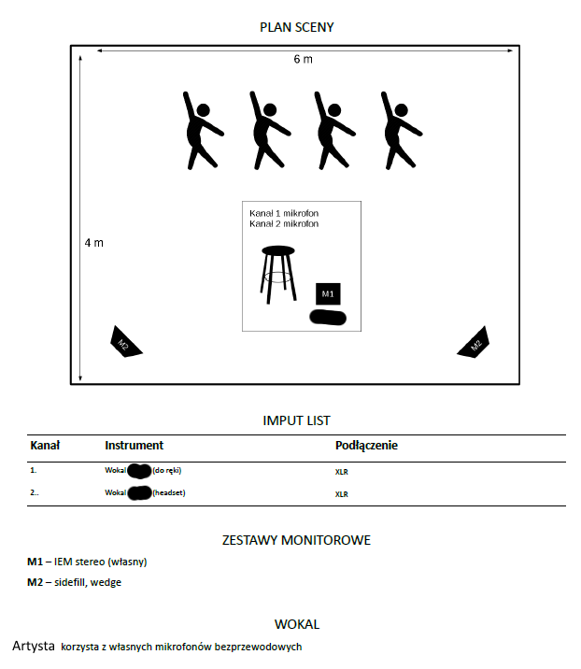

Artysta 3
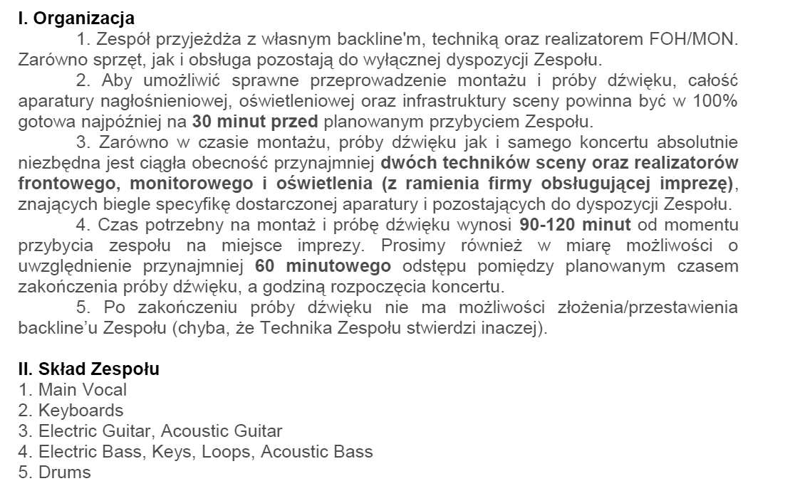
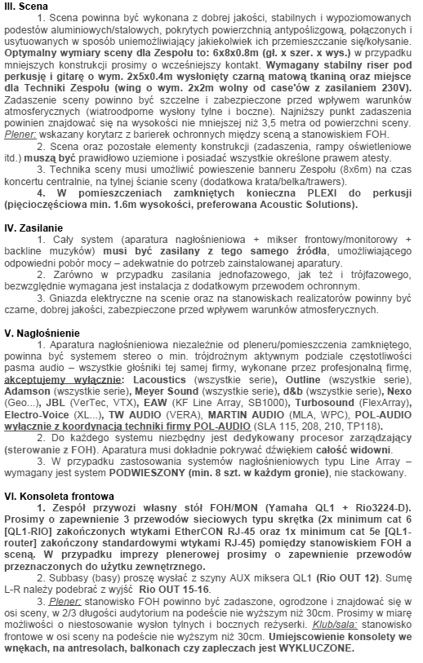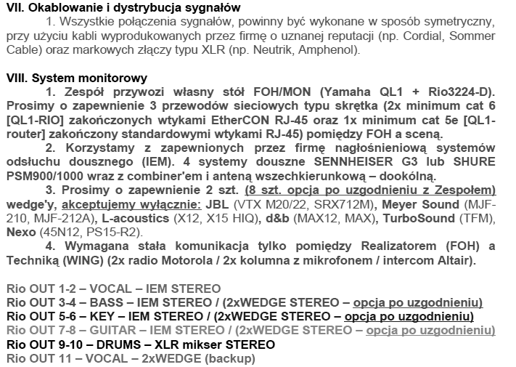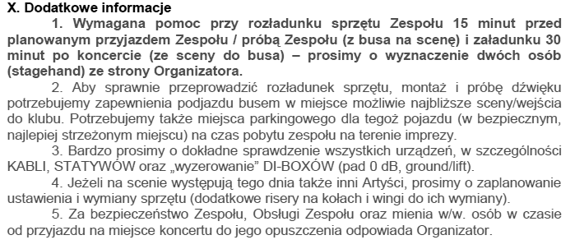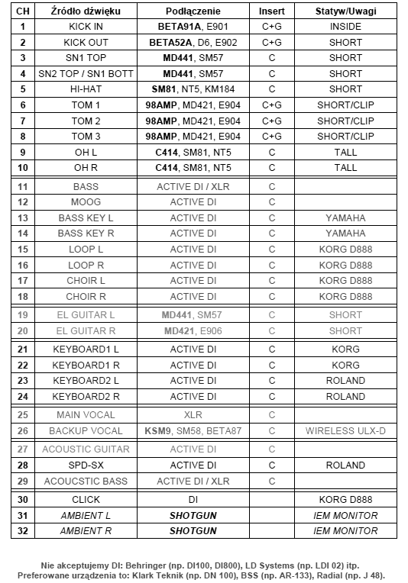

Oświetlenie
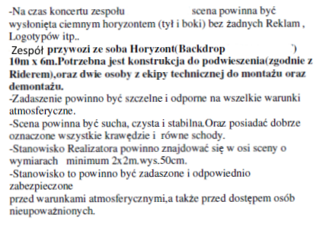

02.06 Sobota
Artysta 4
SCENA
Minimalny wymiar sceny to 8x8m [plener] lub 6x4 [klub]. Jak jest więcej miejsca to fantastycznie. Oczywiście wszystko zabezpieczone przed deszczem, wiatrem, śniegiem, gradem itp. Z tyłu sceny poprosimy jeden podest, 3x2m, wysokości 50cm, dla naszego perkusisty i drugi, 2x2m, wysokości 30cm, dla klawiszowca.
SYSTEM
System liniowy, jednakowe zestawy podwieszone po obu stronach sceny [nie nad/na scenie!]. Najlepiej coś typu Meyer Sound, L-Acoustics, Ohm, Electrovoice, Nexo, JBL. Ważny jest zapas mocy, zwłaszcza w dole [gramy reggae ;)]. Dla ułatwienia – 1 subbass na 1 górkę. W klubie do 1000 osób wystarczy 3 x 18” na stronę, to z reguły załatwia sprawę. Poprosimy o gotowość techniczną minimum godzinę przed ustalonym przyjazdem zespołu. Przez gotowość rozumiemy sprzęt podwieszony, rozstawiony, wystrojony, bez szumów i innych nieprzyjemności.
KONSOLETA
Opcje jak wiadomo są dwie, obydwie są OK. Jeśli konsoleta cyfrowa to: A&H, Digidesign, Soundcraft, Digico, Midas, Yamaha [PM5D]. Jeśli analog to: Midas, Soundcraft, A&H [32 wloty, czteropunktowe EQ, phantom, minimum 6 aux, najchętniej z VCA]. Wtedy potrzebujemy też:
- EQ graficzne na sumie
- 8 kompresorów [Drawmer, DBX]
- 6 bramek [Drawmer, DBX]
- 2 procesory efektów, pogłos i delay [TC, Lexicon]
W obu przypadkach konieczne jest oświetlenie całego stanowiska, zabezpieczenie konsolety przed przypadkowymi osobami, komunikacja ze sceną [mikrofon talkback, sm58, najlepiej wpięty w jeden z kanałów konsolety], oraz z monitorowcem. Przydatny będzie też kabel mini jack do podpięcia odtwarzacza mp3.
Konsoleta musi znajdować się na wprost sceny, najlepiej na małym podwyższeniu [30cm]. Nie dopuszczamy opcji konsolety z boku, na scenie, na balkonie itp.
SYSTEM MONITOROWY:
Jeździmy bez własnego monitorowca, prosimy więc o kompetentną, miłą i przytomną osobę która zajmie się komfortem naszych miłych muzyków i uroczych chórzystek.
Główny wokalista, gitarzysta i chórzystki, mają swoje odsłuchy douszne, prosimy o miejsce pod nadajniki koło konsolety monitorowej. Klawiszowiec i perkusista potrzebują linii XLR do swoich mikserów, perkusista jeszcze dodatkowo drum-fill. Basista potrzebuje dwóch odsłuchów. Rozmieszczenie i ilość monitorów na stage planie.
INNE:
Zespół potrzebuje 2h na instalację i próbę dźwięku. W tym czasie potrzebujemy wolnej sceny i pełnej ekipy technicznej, najchętniej też dwie osoby do pomocy przy rozładowaniu backline po przyjeździe. Może się to wydawać oczywiste, ale życie pisze różne scenariusze – obsługa musi być trzeźwa, znać system i stół mikserski, czyli być w stanie odpowiadać na pytania i prośby naszego dźwiękowca!!!
Po podłączeniu mikrofonów i kabli i próbie dźwięku ustawienie to musi zostać nienaruszone do czasu koncertu.
Firma zapewniająca nagłośnienie i zasilanie sprzętu muzyków na scenie, ponosi odpowiedzialność za bezpieczeństwo artystów, realizatorów, ekipy technicznej oraz sprzętu.

.
USTAWIENIA KANAŁÓW
KANAŁ | ŹRÓDŁO | MIKROFON | INSERT
1 | Stopa [outside] | D 112/Beta52/EV868 | Bramka
2 | Stopa [inside] | Beta91a/E901 | Bramka
3 | Werbel 1 | SM 57 / E904 | Kompresor
4 | HiHat | C 391 / inny pojemnościowy
5 | Werbel 2 | E904 | Bramka
6 | Tom 1 | E904 | Bramka
7 | Tom 2 | E904 | Bramka
8 | Tom 3 | E904 | Bramka
9 | Overhead L | C 391 / inny pojemnościowy
10 | Overhead R | C 391 / inny pojemnościowy
11 | Bas | DI-Box | Kompresor
12 | Moog | DI-Box | Kompresor
13 | Gitara [marshall] | E906/E609
14 | Keyboard 1 L | DI-Box
15 | Keyboard 1 R | DI-Box
16 | Keyboard 2 L | DI-Box
17 | Keyboard 2 R | DI-Box
18 | Keyboard 3 L | DI-Box
19 | Keyboard 3 R | DI-Box
20 | Wokal 1 [chorki] | SM58 | Kompresor
21 | Wokal 2 [chorki] | SM58 | Kompresor
22 | Wokal 3 [ras luta] | Bezprzewodowy Shure SM58 Beta | Kompresor
23 | Wokal 4 [gość] | Bezprzewodowy Shure SM58 Beta | Kompresor
24 | Talk Back | SM 58
STAGE PLAN

Artysta 5

Oświetlenie
